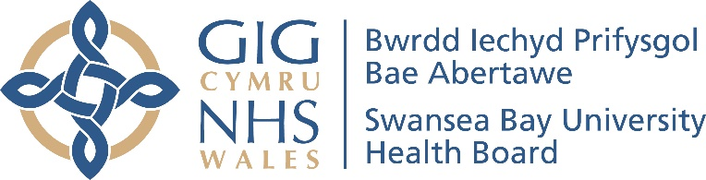

Adroddiad

Cydraddoldeb Blynyddol

2020/2021

Cynnwys

Cyflwyniad |  | 1
Cefndir |  | 1
Wrth edrych yn ôl dros y flwyddyn ddiwethaf: |  | 2
 | - Amcan Cydraddoldeb 1 - Lleihau anghydraddoldebau iechyd | 2
 | - Amcan Cydraddoldeb 2 – Cyfathrebu yn ôl anghenion unigol | 6
 | - Amcan Cydraddoldeb 3 – Lles emosiynol a meddyliol | 8
 | - Amcan Cydraddoldeb 4 - Gwasanaethau iechyd meddwl i blant a phobl ifanc | 10
 | - Amcan Cydraddoldeb 5 – Lles a phrofiad staff | 10
 | - Amcan Cydraddoldeb 6 – Profiad gwahaniaethau cyflog | 17
 | - Amcan Cydraddoldeb 7 – Amrywiaeth y gweithlu | 17
 | Edrych ymlaen at y flwyddyn nesaf | 19

Cyflwyniad

Dyma ein hail Adroddiad Cydraddoldeb Blynyddol fel Bwrdd Iechyd Prifysgol Bae Abertawe. Mae’n rhannu â chi ein gwaith i ddatblygu cydraddoldeb ar draws y Bwrdd Iechyd yn ystod blwyddyn hynod heriol yn 2020/2021.
Nid yw'r adroddiad wedi'i gynllunio i gwmpasu popeth ond mae'n drosolwg sy'n amlygu rhywfaint o'n gwaith allweddol. Dylid ei ddarllen ochr yn ochr â'n Hadroddiad Blynyddol 2020/2021.

Cefndir

Mae Deddf Cydraddoldeb 2010 yn ymwneud â thrin pawb mewn ffordd deg. Mae’r gyfraith hon yn amddiffyn pobl rhag cael eu trin yn llai ffafriol na phobl eraill oherwydd eu bod yn:
- ddynion a menywod
- pobl anabl
- pobl ifanc a phobl hŷn
- pobl o hiliau gwahanol – a all siarad iaith arall
- pobl sy'n dilyn crefydd neu sydd heb unrhyw gredoau crefyddol
- pobl hoyw, lesbiaidd neu ddeurywiol
- pobl sy'n ystyried, sy'n cael neu sydd wedi cael newid rhyw
- pobl sydd mewn partneriaeth sifil neu wedi priodi
- meywod sy'n feichiog neu sydd wedi cael babi yn ddiweddar.

Mae’n rhaid i ni ddweud wrthych sut rydym yn casglu ac yn defnyddio gwybodaeth i sicrhau ein bod yn trin pobl yn deg. Mae’n bwysig bod ein gwasanaethau’n diwallu anghenion pob grŵp o bobl yr ydym yn eu gwasanaethu a’n bod yn trin pobl yn deg yn y gwaith.

Wrth edrych yn ôl dros y flwyddyn ddiwethaf:
Bwrw ymlaen â'n Hamcanion Cydraddoldeb

Mae ein Cynllun Cydraddoldeb Strategol 2020 – 2024 yn nodi ein hamcanion cydraddoldeb i gefnogi’r gwaith o gyflawni ein nodau strategol. Rydym am fod bob amser yn gwella ac yn adolygu cynnydd bob blwyddyn yn erbyn ein hamcanion cydraddoldeb. Mae ein Hadroddiad Blynyddol yn disgrifio ein gwaith tuag at weithredu’r amcanion yn ystod 2020/2021. Mae hyn yn cynnwys amlygu cyflawniadau a nodi meysydd lle mae angen gwneud rhagor o waith.

Amcan Cydraddoldeb 1

Lleihau anghydraddoldebau iechyd
Mae trosolwg y Prif Weithredwr yn ein Hadroddiad Blynyddol 2020-2021 yn nodi bod hon yn flwyddyn ddigynsail i’r bwrdd iechyd gan mai ei brif ffocws oedd yr ymateb i bandemig Covid-19. Am gyfnodau sylweddol o'r flwyddyn, roedd yn rhaid i ni ganolbwyntio ar reoli effeithiau'r pandemig ar iechyd a thrin yr anghenion gofal iechyd mwyaf brys. Mae hyn wedi cael effaith enfawr ar ein cymunedau ac ar bob maes o fusnes y bwrdd iechyd. Adlewyrchir hyn yn ein Hadroddiad Blynyddol 2020-2021.

Mae ein rhaglen brofi a brechu wedi bod yn elfennau craidd o’r ymateb. Dechreuodd y bwrdd iechyd raglen frechu Covid-19 Bae Abertawe gyda staff gofal iechyd rheng flaen yn Ysbyty Treforys ar 8 Rhagfyr 2020 cyn ymestyn yn gyflym i safleoedd ysbytai eraill. Ar ôl i’r rhaglen gael ei sefydlu’n llawn, dechreuodd nifer o gyfleusterau weinyddu naill ai’r brechlynnau Pfizer/BioNtech ac Oxford Astra Zeneca, neu’r ddau:

- Canolfannau brechu torfol – Ysbyty Maes y Bae, Orendy Margam a Chanolfan Gorseinon

- Gwasanaeth symudol sy’n targedu grwpiau a chymunedau anghysbell trwy ‘Imbiwlans’

- Canolfannau gofal sylfaenol

- Sefydlodd nifer fach o fferyllfeydd cymunedol fel cynlluniau braenaru i archwilio’r broses o ddarparu brechlyn drwy’r lleoliadau hyn.

Yn dilyn adborth, gwnaethom nifer o welliannau i'r Ganolfan Brechu Torfol yn Ysbyty Maes y Bae a mynediad trafnidiaeth. Cafodd y rhain eu cyfathrebu yn ein Cylchlythyrau Brechu dyddiedig 2, 9 ac 16 Chwefror 2021:

- Gosododd ein partneriaid yng Nghyngor Castell-nedd Port Talbot arwyddion cyfeirio ychwanegol ar y ffyrdd cyfagos i wneud y ganolfan yn haws dod o hyd iddi. Roedd gennym gynorthwyydd maes parcio ychwanegol i wella diogelwch cleifion yn cerdded o'r maes parcio i'r drws mynediad.

- Roedd gwell trefniadaeth o fewn y ganolfan yn golygu bod y ciwio wedi lleihau'n sylweddol. Pe bai'n rhaid i bobl aros, roedd mannau eistedd mawr dan do ar gael. Fodd bynnag, fe wnaethom gynllunio’r system i osgoi ciwiau lle bo’n bosibl, gan annog pobl i aros yn eu ceir nes mai eu tro nhw yw hi.

- Gwnaethom hefyd roi wyneb newydd ar y llwybr cerdded o'r maes parcio a gwella'r goleuadau.

- Mae Bysiau First Cymru yn rhedeg gwasanaeth bws gwennol pwrpasol am ddim i helpu trigolion yn Abertawe i gyrraedd Ysbyty'r Bae i gael eu brechiadau. Mae gwasanaeth 51 wedi bod yn rhedeg rhwng prif orsaf fysiau Abertawe ac arosfannau dethol ar hyd y ffordd i'r Ganolfan Brechu Torfol ar Ffordd Fabian ers dechrau Chwefror 2020. Ariannwyd y gwasanaeth gan Gyngor Abertawe.

- Ar ddechrau'r gwasanaeth bws , roedd taith gerdded eithaf hir o'r man gollwng a chasglu bysiau wrth i'r bws ollwng wrth fynedfa'r prif ysbyty ac nid y tu allan i'r ganolfan frechu. Buom yn gweithio gyda'r cwmni bysiau i gyflwyno llwybr gollwng a chasglu teithwyr newydd yn llawer agosach at fynedfa'r ganolfan frechu. Mae'r llwybr yn dal i alw yn y clinig prawf gwaed wrth fynedfa safle'r ysbyty ar gyfer y rhai sy'n mynychu profion gwaed.

- Gan weithio gyda’n partneriaid yn y cynghorau lleol ar gyfer gwasanaethau gwirfoddol ac awdurdodau lleol, roeddem yn gallu cynnig cludiant am ddim i’n Canolfannau Brechu Torfol i’r rhai â phroblemau symudedd sydd wedi derbyn llythyrau apwyntiad.

- Wrth gyrraedd y canolfannau roedd ein cydweithwyr milwrol, sydd wedi cael eu hyfforddi i gynorthwyo defnyddwyr cadeiriau olwyn, wrth law i helpu.

Credir mai hwn yw’r cyntaf o’i fath yng Nghymru, mae’r Imbiwlans wedi’i gynllunio i gyrraedd y rheini nad ydynt yn gallu teithio i ganolfannau brechu neu feddygfeydd teulu, naill ai oherwydd cysylltiadau trafnidiaeth gwael neu broblemau symudedd.

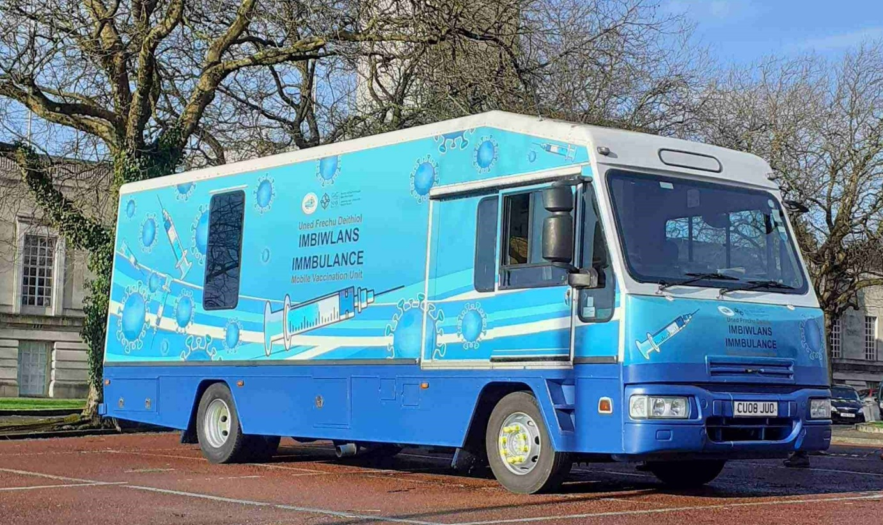

Llyfrgell deithiol yn perthyn i Gyngor Castell-nedd Port Talbot oedd yr Imbiwlans. Pan ddaeth ei amser yn y rôl honno i ben, rhoddodd y cyngor ef i’r bwrdd iechyd a’i drawsnewid yn ofod clinigol na fyddai’n edrych allan o le mewn unrhyw ysbyty. Cadwyd lifft cadair olwyn i gadw mynediad hawdd a gosodwyd cysylltiad rhyngrwyd diwifr fel y gellir cofnodi manylion cleifion yn syth ar y gronfa ddata imiwneiddio.

Cafodd y clinig brechu ar glud newydd hwn ei dreialu diwedd Chwefror 2021 yn Neuadd y Ddinas, Abertawe. Mae wedi cael ei gyflwyno i gyrraedd ardaloedd eraill o Fae Abertawe, gan gynnwys cymunedau mwy anghysbell. Helpodd yr Imbiwlans i ddod â brechiadau i'r ardaloedd hynny ymhellach o'r lleoliadau sefydlog ac i'r rhai a allai fod yn wynebu problemau symudedd neu hygyrchedd.

Roedd Cylchlythyr Brechu’r bwrdd iechyd dyddiedig 2 Mawrth 2021 yn rhoi gwybodaeth am frechu unigolion ag anabledd dysgu neu salwch meddwl difrifol fel rhan o grŵp blaenoriaeth 6. Roedd unigolion sydd eisoes wedi cofrestru gyda’u practis meddyg teulu fel rhai ag anabledd dysgu neu salwch meddwl difrifol yn cael eu galw’n awtomatig i gael eu brechu o dan grŵp 6.

Gofynnwyd hefyd i’n timau iechyd meddwl cymunedol ac anabledd dysgu, partneriaid mewn cynghorau lleol ac elusennau a, lle bo’n briodol, gwasanaethau arbenigol fel gwasanaethau camddefnyddio sylweddau a theuluoedd a gofalwyr hefyd nodi unigolion ag anableddau dysgu a salwch meddwl y dylid eu blaenoriaethu ar gyfer brechu o dan grŵp 6.

Os yw unigolion yn byw mewn llety â chymorth, cysylltwyd â nhw hefyd i gael eu brechu. Cafodd y rhan fwyaf o'r brechiadau eu gwneud mewn meddygfeydd teulu ar gyfer y dosau cyntaf ac eithrio unigolion sydd wedi'u cofrestru gyda nifer fach o feddygfeydd teulu, a gafodd eu galw i Ganolfan Brechu Torfol.

Dywedodd Cylchlythyr Brechu’r bwrdd iechyd dyddiedig 10 Mawrth 2021 ein bod yn gweld llai o bobl yn cael y brechlyn mewn cymunedau Du, Asiaidd a Lleiafrifoedd Ethnig. Camodd rhai o’n staff Du, Asiaidd a Lleiafrifoedd Ethnig ac aelodau o’r gymuned ymlaen i rannu eu profiadau o’r pandemig a’u barn ar y brechlyn mewn ymgais i annog mwy o bobl i fynychu eu hapwyntiadau.
Ewch i'n tudalen frechu BAME ar ein gwefan i glywed gan ein staff ac i gael yr atebion i gwestiynau cyffredin eraill.
Amcan Cydraddoldeb 2

Cyfathrebu gyda chleifion, teuluoedd a gofalwyr yn unol ag anghenion yr unigolion
Mae Bwrdd Iechyd Prifysgol Bae Abertawe yn cydnabod pwysigrwydd cleifion, defnyddwyr gwasanaeth a theuluoedd yn gallu derbyn gwasanaethau diogel ac ymatebol o safon yn eu dewis iaith.

Darparodd Llywodraeth Cymru restr o ddolenni i’r canllawiau a’r gwasanaethau diweddaraf ar gyfer brechu Covid yng Nghymru i’r bwrdd iechyd ar eu gwefan mewn sawl iaith. Fe wnaethom hybu ymwybyddiaeth trwy gylchlythyr Brechu’r bwrdd iechyd dyddiedig 2 Chwefror 2021. Mae hefyd wedi’i uwchlwytho i’r adran Covid ar wefan ein bwrdd iechyd. Ewch i'r dudalen hon ar ein gwefan am y dolenni i'r wybodaeth a gyfieithwyd.
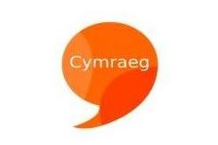
Mae ein Hadroddiad Blynyddol 2020/2021 yn amlygu’r rhan hanfodol sydd gan y Gymraeg a diwylliant Cymru i’w chwarae wrth ddarparu gwasanaethau iechyd a gofal cymdeithasol i’n poblogaeth breswyl. Mae llawer o bobl yn dewis derbyn gwasanaethau yn Gymraeg oherwydd dyna sydd orau ganddynt. I eraill, fodd bynnag, mae'n fwy na mater o ddewis - mae'n fater o angen.

Mae’n arbennig o bwysig i lawer o bobl fregus a’u teuluoedd sydd angen mynediad at wasanaethau yn eu hiaith gyntaf, megis pobl hŷn â dementia neu oroeswyr strôc a allai golli eu hail iaith a phlant sy’n siarad Cymraeg yn unig. Wrth drafod iechyd meddwl, mae’n bwysig gallu cyfathrebu yn eich iaith gyntaf i fynegi teimladau, meddyliau ac emosiynau.

Mae ein Hadroddiad Blynyddol 2020/2021 yn nodi mai’r blaenoriaethau ar gyfer y bwrdd iechyd yw integreiddio dwyieithrwydd a chryfhau ein gallu i ddarparu gwasanaethau drwy gyfrwng y Gymraeg, gan sicrhau cydymffurfiaeth â Mesur y Gymraeg (Cymru) 2011, a’r safonau a osodir gan y Bwrdd Iechyd. Comisiynydd y Gymraeg.

Mae’r gwaith a wnaed hyd yma yn cynnwys:

- Datblygu gohebiaeth ddwyieithog â chleifion;

- Sicrhau bod dewis iaith claf mewnol yn cael ei sefydlu pan gaiff ei dderbyn;

- Cynhyrchu dogfennau canllaw i staff yn ymdrin â meysydd megis cyfieithu, arwyddion a chynhyrchu deunyddiau marchnata i hyrwyddo dwyieithrwydd a sicrhau cydymffurfiaeth â Safonau’r Gymraeg;

- Cyflenwi cortynnau gwddf a bathodynnau i staff priodol er mwyn eu hadnabod yn weledol i gleifion fel siaradwyr Cymraeg;

- Cynhyrchu protocol ar gyfer y rhai sy’n ateb y ffôn ar ran y sefydliad, i sicrhau bod pobl yn gwybod y gallant ddefnyddio’r Gymraeg a’r Saesneg wrth ddelio â’r bwrdd iechyd.

Mae recriwtio cyfieithydd Cymraeg ychwanegol wedi galluogi’r bwrdd iechyd i gynyddu faint o wybodaeth y gallwn ei darparu’n ddwyieithog, yn enwedig gwybodaeth i gleifion megis posteri, taflenni, a chynnwys ein gwefan.

Mae’r bwrdd iechyd hefyd wedi gwneud darn o waith gydag ysgol gynradd Gymraeg leol i ddatblygu cyfres o fideos byr, syml ar sgiliau sgwrsio Cymraeg sy’n cynnig cymorth i staff a allai ddymuno datblygu eu sgiliau Cymraeg ‘cwrdd a chyfarch’ bob dydd.

Mae gennym Grŵp gyda throsolwg ar gyfer gweithredu Safonau Cymru Gyfan ar gyfer Cyfathrebu a Gwybodaeth i Bobl â Nam ar y Synhwyrau ar draws y Bwrdd Iechyd. Mae'r Safonau'n nodi lefel y gwasanaeth a ddarperir y dylai pobl â nam ar y synhwyrau ei ddisgwyl pan fyddant yn defnyddio gofal iechyd.

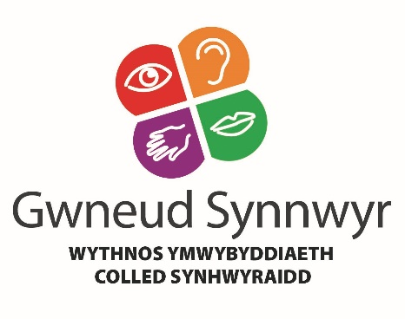
Mae mis Tachwedd yn Fis Ymwybyddiaeth Nam ar y Synhwyrau, pan fyddai GIG Cymru fel arfer yn rhedeg yr ymgyrch ‘Mae’n Gwneud Synnwyr’. Oherwydd y pandemig, roedd yr ymgyrch yn edrych ychydig yn wahanol yn 2020.
Trefnodd GIG Cymru sesiwn cwestiwn ac ateb rhithwir gyda phanel o bobl â nam ar y synhwyrau i gael gwybod am eu profiad o gael mynediad at ofal iechyd, yn enwedig yn ystod y pandemig. Fe wnaethom hyrwyddo’r cyfle i’n staff ymuno â’r sesiwn hon ar 25 Tachwedd 2020 drwy’r Fewnrwyd. Fe wnaethom hefyd rannu dolenni i adnoddau defnyddiol mewn bwletin staff, gan gynnwys:

- Ffilm fer ar sut mae GIG Cymru yn cefnogi cleifion a gofalwyr sy'n byw gyda nam ar y synhwyrau.

- Cyngor Cyngor Cymru i’r Deillion i bobl sydd wedi colli eu golwg ar dywys yn ddiogel a chadw pellter cymdeithasol yn ystod y pandemig coronafeirws.

- Ffilm fer yr RNIB ar sut y gall cadw pellter cymdeithasol fod yn anodd os ydych yn ddall neu’n rhannol ddall.

Amcan Cydraddoldeb 3

Gweithio gyda phartneriaid i wella llesiant emosiynol a meddyliol ein poblogaeth
Mae’n hysbys bod pandemig COVID yn cael effaith enfawr ar ein bywydau ni i gyd gan gynnwys ein hiechyd meddwl. Mae lefelau pryder, ofn, arwahanrwydd, ymbellhau cymdeithasol, cyfyngiadau, ansicrwydd a thrallod emosiynol a brofwyd wedi dod yn fwy cyffredin.

Sefydlwyd trefniadau lleol ar gyfer symud staff rhwng ardaloedd i gynnal gwasanaethau iechyd meddwl hanfodol, yn enwedig gofal brys a gofal cleifion mewnol. Darparwyd offer ychwanegol ar draws gwasanaethau cymunedol a chleifion mewnol a gwnaed trefniadau ar gyfer galw cynyddol am ocsigen gan nad oes yr un o'n hamgylcheddau cleifion mewnol wedi pibellu ocsigen, ac nid oes angen ocsigen arno mewn amgylchiadau arferol.

Roedd llwythi achosion presennol yn destun asesiad risg a sgôr coch, oren, gwyrdd i nodi bregusrwydd a blaenoriaethu dyraniad adnoddau i reoli risg. Roedd hyn yn cynnwys casglu gwybodaeth am oedran, materion iechyd corfforol, materion iechyd meddwl ac a oeddent yn byw ar eu pen eu hunain/gyda gofalwyr oedrannus.

Roedd Diwrnod Iechyd Meddwl y Byd ar 10 Hydref 2020 yn bwysicach nag erioed a thema’r flwyddyn oedd; ‘Gwnewch un peth’.

Postiodd ein Bwrdd Iechyd fwletin staff ar y Fewnrwyd i godi ymwybyddiaeth bod ‘Gwneud un peth’ yn ymwneud â chymryd y camau cyntaf i gael cefnogaeth i chi’ch hun, neu estyn allan at rywun arall trwy wneud un peth yn unig. Roedd y bwletin yn cyfeirio at wefan Mind gyda calendr o syniadau o ‘Un Peth’. Roedd eu gwefan hefyd yn cynnwys llawer o adnoddau defnyddiol gan gynnwys cyngor i weithwyr allweddol sy'n mynd i mewn i waith yn ystod coronafeirws a cynllun gweithredu lles ar gyfer y rhai sy'n gweithio gartref.

Amlygodd y bwletin hwn yr ystod o wasanaethau llesiant sydd ar gael yn y Bwrdd Iechyd i gefnogi llesiant staff a gwirfoddolwyr a sut y gellir cael mynediad at y rhain ar dudalen Llesiant y Fewnrwyd. Roedd hyn yn cynnwys gwybodaeth am rowndiau bach ‘Cymryd Gofal, Rhoi Gofal’, a oedd yn gwahodd staff i dreulio amser yn meddwl sut y gallant ofalu amdanynt eu hunain yn well a gofalu am eraill, sy’n helpu i hybu tosturi.

I nodi Diwrnod Iechyd Meddwl y Byd 2020, cynhyrchodd ein staff iechyd meddwl ac anableddau dysgu gylchlythyr i arddangos gwaith eu timau a threfnwyd digwyddiad llesiant rhithwir – sesiwn ganu amser cinio. Gwahoddwyd staff o bob rhan o’r Bwrdd Iechyd i ymuno â nhw ar gyfer y digwyddiad ddydd Gwener, 9 Hydref, a arweiniwyd gan Hwylusydd Cerddoriaeth mewn Iechyd BIP Bae Abertawe.

Amcan Cydraddoldeb 4

Gweithio mewn partneriaeth i wella gwasanaethau iechyd emosiynol a meddyliol ar gyfer plant a phobl ifanc yn ardal Bae Abertawe
Darperir Gwasanaethau Iechyd Meddwl Plant a’r Glasoed (CAMHS) ar gyfer ardal Bae Abertawe gan Fwrdd Iechyd Prifysgol Cwm Taf Morgannwg. Fe wnaethant barhau i weithio gyda ni yn ystod 2020-21 i gyflawni’r weledigaeth strategol y cytunwyd arni ar gyfer pobl ifanc sy’n byw ym Mae Abertawe gan gynnwys gweithredu Un Pwynt Mynediad a chyflwyno rolau iechyd a lles emosiynol mewn ysgolion.
Y Bwrdd Iechyd yw’r asiantaeth arweiniol ar gyfer Cynllun Cyflawni aml-asiantaeth Iechyd Emosiynol a Meddwl Plant a Phobl Ifanc. Ceir nifer o flaenoriaethau a rennir ar draws asiantaethau, gan gynnwys gwella mynediad at wasanaethau cyffredinol. Un o'r prosiectau a gychwynnwyd yn ystod 2020/21 oedd datblygu gwefan i blant a phobl ifanc o'r enw TidyMinds. Mae'r wefan yn siop un stop ar gyfer gwybodaeth a chyfeirio ar gyfer cymorth emosiynol ac iechyd meddwl i bobl ifanc sy'n byw yn Abertawe a Chastell-nedd Port Talbot, ac fe'i cyd-gynhyrchwyd gyda phobl ifanc.

Amcan Cydraddoldeb 5

Gwella llesiant a phrofiad ein staff

Gwerthfawrogwn waith caled parhaus ac ymroddiad ein staff, yn enwedig dros y flwyddyn ddiwethaf. Mae eu hiechyd a’u lles yn bwysig iawn ac wedi bod yn rhan allweddol o’n hymateb i’r pandemig.

Ar anterth y pandemig, roedd 1,700 o staff heb fod mewn gwaith oherwydd absenoldebau cysylltiedig â Covid-19 allan o 13,499. Roedd hyn yn ychwanegol at y rhai oedd yn gwarchod.
Cafodd absenoldeb staff effaith sylweddol iawn ar redeg ein gwasanaethau. Mae ein Hadroddiad Blynyddol yn egluro sut y gwnaethom barhau i gydymffurfio â Deddf Lefelau Staff Nyrsio (Cymru) 2016 drwy leoli staff a defnyddio banc/asiantaeth.

Cynhaliwyd asesiadau risg trwy gydol y pandemig i sicrhau bod staff yn gweithio mor ddiogel â phosibl. Anogwyd yr holl staff i gwblhau offeryn asesu risg COVID-19 Cymru Gyfan, yn enwedig cydweithwyr o gefndiroedd Du, Asiaidd a Lleiafrifoedd Ethnig a oedd yn cael eu heffeithio’n anghymesur gan y pandemig coronafeirws.

Ar gyfer y staff hynny nad oedd yn ddiogel iddynt weithio'n agos gyda chleifion, ystyriwyd dewisiadau amgen i ddechrau a lle bo'n bosibl cawsant eu hadleoli i gefnogi meysydd busnes anghlinigol eraill. Fel arall gofynnwyd iddynt weithio gartref os yn bosibl.

Roedd cynnydd o 78% mewn atgyfeiriadau rheoli i iechyd galwedigaethol yn ymwneud â Covid-19. O ganlyniad, sefydlwyd tîm o nyrsys gyda chymorth meddygol a phroffesiynol perthynol i iechyd. Mae’r llwybr hefyd wedi’i ymestyn i gynnwys gwasanaethau trawma a phrofedigaeth. Mae bron i 400 o hyrwyddwyr lles bellach yn eu lle i gefnogi timau yn ogystal â hyfforddwyr dysgu a datblygu sydd wedi’u lleoli ym mhob un o’r grwpiau gwasanaeth.

Cafodd timau Iechyd a Lles Galwedigaethol Bae Abertawe eu gwobrwyo am eu gwaith yn ystod yr argyfwng Covid-19 trwy wobrau mawr yng Ngwobrau Cenedlaethol Personél Heddiw, Iechyd a Lles Galwedigaethol 2020. Enillodd gwasanaeth llesiant y bwrdd iechyd y ‘Fenter Amlddisgyblaethol Orau’ a dyfarnwyd ‘Tîm Iechyd Galwedigaethol y Flwyddyn (sector cyhoeddus)’ i’r tîm iechyd galwedigaethol. Y bwrdd iechyd yw'r sefydliad cyntaf i ennill dwy wobr mewn blwyddyn.
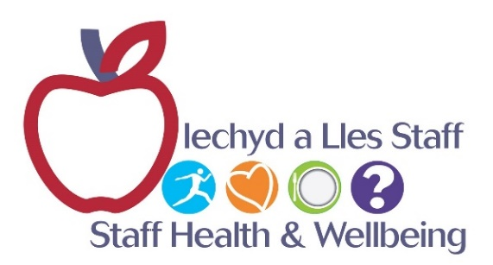
Mae gwasanaethau iechyd a lles pwrpasol wedi’u rhoi ar waith i gefnogi staff wrth iddynt weithio drwy’r pandemig, gan gynnwys seicolegwyr, myfyrdod a chymorth trawma pwrpasol yn ogystal â mynediad at ystafelloedd cymorth ysbrydol ac adferiad.

Mae rhai o’r datblygiadau a wnaed i gefnogi, datblygu a chydnabod staff yn ystod y flwyddyn yn cynnwys:

- Cyflwyno pecyn llesiant wedi’i ddiweddaru i staff i gefnogi lles seicolegol, emosiynol a chymdeithasol ac iechyd a lles. Cynigiwyd nifer o adnoddau ychwanegol gan gynnwys:

  - Hyfforddiant REACTMH®, i helpu arweinwyr i gael sgyrsiau ‘seicolegol ddeallus’ i gefnogi eu staff;
  - Cwrs lles rhithwir newydd ‘Gofalu Gwydn am Ffordd Bae Abertawe’, sy’n agored i’r holl staff a gwirfoddolwyr;
  - Mae ‘Cymryd Gofal, Rhoi Gofal’ yn ddull seicolegol wedi’i hwyluso sy’n canolbwyntio ar ‘dosturi’ ym mhopeth a wnawn. Mae'r ffocws ar rôl ac effaith gofal ar gyfer staff mewn unrhyw wasanaeth ac mae'n helpu staff i fyfyrio ar berthnasoedd gwaith, gofynion swyddi a hunanofal a lles.

- Gweithredu model rheoli trawma (TRiM) o fewn y bwrdd iechyd. Nod y Model TRIM yw cadw gweithwyr, yn feddyliol iach, yn wydn ac yn gweithredu trwy ddarparu cefnogaeth a gwybodaeth a nodi'r rhai nad oeddent yn ymdopi'n ddigon cynnar i'w cyfeirio at gymorth arbenigol. Mae’n helpu i dorri’r stigma sy’n gysylltiedig ag iechyd meddwl a’r angen i ‘aredig’ beth bynnag ac yn lleihau nifer y staff rheng flaen sy’n cymryd amser ar absenoldeb salwch oherwydd salwch sy’n gysylltiedig â straen.

- Darparu llety gwesty i staff a oedd yn poeni am drosglwyddo'r firws i deulu gartref.

- Mae ein ‘Gwobrau Byw Ein Gwerthoedd Rhithwir’ cyntaf erioed wedi’u recordio ymlaen llaw, gan roi hwb y mae mawr ei angen i forâl staff. Derbyniwyd 151 o enwebiadau ar gyfer y gwobrau, pleidleisiodd 663 o staff unigol dros y rhai ar y rhestr fer gyda chyfanswm o 5,058 o bleidleisiau. Roedd y recordiad ar gael i'r holl staff ei wylio wedyn am fis. Edrychwyd ar fersiwn Saesneg y digwyddiad 570 o weithiau a'r fersiwn Gymraeg 83 o weithiau.
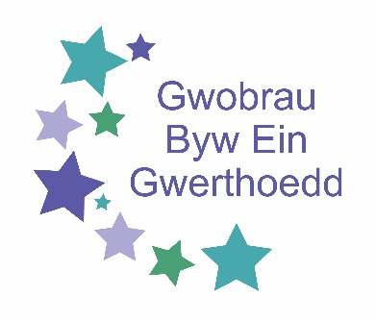
Un o'n categorïau gwobrau yw'r Wobr Rhagoriaeth mewn Cydraddoldeb a Chynhwysiant. Dyfarnwyd hwn yn 2020 i Celia Davies a’r Tîm Hyfforddiant Galwedigaethol, a ddangosodd dros nifer o flynyddoedd sut y gall gweithio gyda chymunedau amrywiol fod o fudd i unigolion a sefydliadau. Maent wedi cefnogi dros 3000 o unigolion o'r ardal i gael profiad yn y gweithle gyda dros 60% o'r rhain yn mynd i gyflogaeth.
- Dechreuodd pecyn rhithwir ym mis Mawrth 2021 ar gyfer y gwobrau gwasanaeth hir. Roedd hyn yn cydnabod 604 o staff oedd â mwy na 25 a mwy na 40 mlynedd o wasanaeth am y llynedd ac eleni.

Roedd Kay Myatt, Pennaeth Dysgu a Datblygu Sefydliadol, yn un o enillwyr y Healthcare People Management Association (HPMA) Gwobr Seren Newydd 2020. Roedd y wobr hon yn cydnabod ei harweinyddiaeth a’i chefnogaeth aruthrol i greu amgylchedd gwaith cynhwysol a datblygu rhwydweithiau staff.

Mae rhwydweithiau staff yn rhan hanfodol o gefnogaeth ar gyfer ein staff ac anogir staff i gymryd rhan lle gallant. Roedd hi’n Ddiwrnod Cenedlaethol ar gyfer Rhwydweithiau Staff 2020 pan gyfarfu ein cyn Brif Swyddog Gweithredol â’n Rhwydwaith Staff Du, Asiaidd a Lleiafrifoedd Ethnig ar 13 Mai 2020. Bu'r Prif Weithredwr yn gefnogwr o'n Rhwydwaith Staff LHDT+ a Chynghreiriaid am beth amser.

Sefydlwyd rhwydwaith Pobl Dduon, Asiaidd a Lleiafrifoedd Ethnig Bae Abertawe i godi dealltwriaeth ddiwylliannol, gwella cefnogaeth staff a hybu gofal cleifion ar draws bwrdd iechyd Bae Abertawe. Cafodd ei lansio yn Ysbyty Treforys yn ystod digwyddiad Mis Hanes Pobl Dduon 2019 i ddathlu amrywiaeth ethnig a diwylliannol.

Lansiodd y rhwydwaith dudalen fewnrwyd i staff ym mis Ionawr 2021, logo a chyflwynodd ein Hyrwyddwyr Pobl Dduon, Asiaidd a Lleiafrifoedd Ethnig Bae Abertawe i staff. Mae'r rhwydwaith yn cefnogi staff yn y gwaith ac mae bob amser yn croesawu pob aelod, gan gynnwys cynghreiriaid. Gallwch ymuno drwy e-bost:
SBU.BMEStaffNetwork@wales.nhs.uk
Mae ein Tîm Gweithredol yn benderfynol o helpu i wneud gwahaniaeth ac eisoes wedi addo bod yn gynghreiriaid i’r Rhwydwaith Du, Asiaidd a Lleiafrifoedd Ethnig. Eu rôl fel cynghreiriad yw cefnogi’r Rhwydwaith, gan godi ymwybyddiaeth gadarnhaol o fewn eu gweithle o gael cydraddoldeb ar gyfer cynrychiolaeth Ddu, Asiaidd a Lleiafrifoedd Ethnig o fewn ein Bwrdd Iechyd gan gynnwys uwch rolau arwain – parchu amrywiaeth, diwylliannau/cefndiroedd gwahanol. Y Cyfarwyddwr Meddygol yw noddwr gweithredol y Rhwydwaith.

Rôl ein Hyrwyddwyr yw hyrwyddo cydraddoldeb hiliol a chodi ymwybyddiaeth o'r materion sy'n wynebu pobl. Mae ein Hyrwyddwyr yn berson cyswllt ar gyfer unrhyw gydweithwyr o gymunedau Du, Asiaidd a Lleiafrifoedd Ethnig sydd am gymryd rhan yn y Rhwydwaith, neu a all fod yn profi gwahaniaethu yn y gwaith, ac i gyfeirio at unrhyw adnoddau ychwanegol a allai fod o gymorth.
Mae hyn yn arbennig o bwysig i staff tramor sydd efallai eisiau cymorth i'w helpu i integreiddio yn eu cymunedau.
Mae Calon, ein Rhwydwaith Staff LHDT+ a Chynghreiriaid, wedi cefnogi ein Rhwydwaith Duon a Lleiafrifoedd Ethnig yn eu datblygiad fel rhwydwaith sydd newydd ei sefydlu.

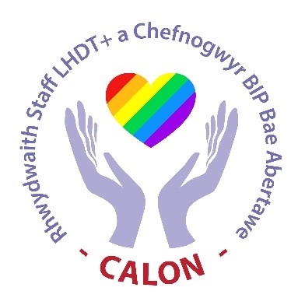

Mae Calon yn parhau i gynyddu ei aelodaeth. Mae croeso bob amser i aelodau newydd a gallwch ymuno drwy e-bostio:

Calon.LGBTStaffNetwork@wales.nhs.uk

Ar Ddiwrnod Rhyngwladol yn Erbyn Homoffobia, Deuffobia a Thrawsffobia (IDAHOBIT) 2020, lansiodd Calon fan diogel i staff LHDT+ gefnogi cydweithwyr ar draws y bwrdd iechyd yn ystod COVID-19. Gwahoddwyd staff i gael coffi rhithwir a sgwrs gyda phobl o'r un anian.

Amrywiodd Calon ddyddiau ac amseroedd eu sesiynau ‘Dyma Fi gyda The’ fel nad oedd pobl â phatrymau gwaith gwahanol yn colli’r cyfle i alw heibio am sgwrs a bod yn ddilys iddyn nhw eu hunain. Crëwyd y sesiynau i gefnogi cydweithwyr LHDT+ er eu bod yn agored i gynghreiriaid a allai ddod o hyd i fudd ac eisiau ymuno.

Nododd Calon Ddiwrnod Cenedlaethol Rhwydweithiau Staff trwy gynnal sesiwn galw heibio rhithwir ar gyfer unrhyw un a oedd am sgwrsio a chysylltu â phobl o'r un anian mewn man diogel a thrwy dynnu sylw at unrhyw beth y gallai Calon ei wneud i gefnogi cydweithwyr trwy'r sefyllfa bresennol. Gwahoddwyd staff i gysylltu ag arweinwyr ein Rhwydwaith Staff Du, Asiaidd a Lleiafrifoedd Ethnig gyda'r un cynnig o gymorth.

Ar ddiwedd mis Awst bob blwyddyn, mae sefydliadau o bob rhan o GIG Cymru fel arfer yn dod at ei gilydd ac yn gorymdeithio drwy Gaerdydd fel rhan o Pride Cymru, i ddathlu a chodi ymwybyddiaeth o gynhwysedd ac amrywiaeth LHDT+. Gyda COVID-19 yn effeithio ar ddigwyddiadau ledled y wlad, ymunodd GIG Cymru â Pride Cymru a mynd yn rhithwir.
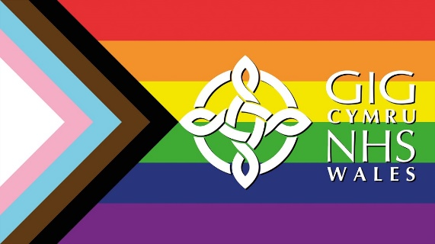
Cynhaliwyd wythnos Pride Rhithwir y GIG ym mis Awst pan wnaethom ddathlu gyda chydweithwyr o bob rhan o GIG Cymru fel rhan o Pride Cymru. Roedd digonedd o wahanol weithgareddau a digwyddiadau i bawb gymryd rhan fwy neu lai. Roedd hyn yn cynnwys Gŵyl Ffilm, Cwis LHDT+, a Thrafodaeth Panel Hunaniaeth Rhywedd.
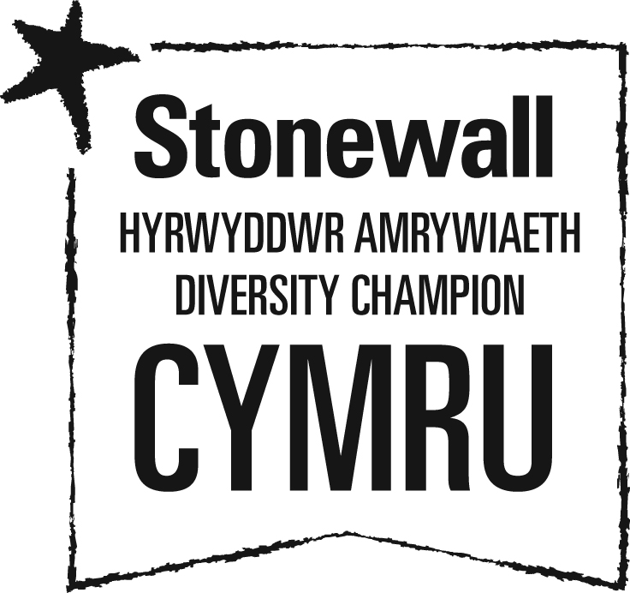
Mae Bwrdd Iechyd Prifysgol Bae Abertawe yn aelod balch o Raglen Hyrwyddwyr Amrywiaeth Stonewall Cymru. Stonewall yw elusen LHDT fwyaf Ewrop. Hyrwyddwyr Amrywiaeth yw’r rhaglen cyflogwyr arweiniol ar gyfer sicrhau bod yr holl staff LHDT yn cael eu derbyn yn ddieithriad.

Roedd y digwyddiad Arweinyddiaeth Touchpoint cyntaf a arweiniwyd gan ein Prif Weithredwr newydd yn canolbwyntio ar gynhwysiant. Gwahoddwyd staff i ymuno â’r digwyddiad a rhannu eu profiadau o gynhwysiant yn ogystal â myfyrio ar eu harferion dyddiol a sut mae cynhwysiant yn chwarae rhan yn hyn.

Cyfrannodd Rhwydwaith Staff Du, Asiaidd a Lleiafrifoedd Ethnig Bae Iechyd Prifysgol Bae Abertawe a Rhwydwaith Staff LHDT+ a Chynghreiriaid at ddigwyddiad Arweinyddiaeth Touchpoint Inclusion y Bwrdd Iechyd ar 29 Ionawr 2021.

Amcan Cydraddoldeb 6

Adnabod a gweithredu i fynd i'r afael â gwahaniaethau tâl oherwydd rhywedd, ethnigrwydd ac anabledd

Rydym wedi cynhyrchu adroddiadau cyflog rhyw ac mae'r rhain ar gael ar ein gwefan. Mae Adroddiad Data Cyflogaeth Bwrdd Iechyd Prifysgol Bae Abertawe 2020/2021 yn amlygu’r gwelliant yng nghyfraddau cwblhau cyffredinol data cydraddoldeb y gweithlu dros y flwyddyn ddiwethaf.
Mae angen gwneud rhagor o waith cydweithredol i wella ansawdd data. Bydd hyn yn cynnwys gweithio gyda staff i egluro pwysigrwydd cofnodi gwybodaeth amrywiaeth a sut rydym yn defnyddio hyn yn ein gwaith.

Byddwn hefyd yn gweithio gyda rhwydweithiau staff a chydweithwyr undebau llafur i helpu i hyrwyddo cynnydd yn y datganiad staff o’u data personol ar ESR. Mae hyn yn bwysig er mwyn galluogi’r bwrdd iechyd i adrodd ar wahaniaethau cyflog o ran ethnigrwydd ac anabledd.

Byddwn yn ymchwilio i waith arfer gorau sefydliadau eraill i ddysgu sut y gellir gwneud gwelliannau i'r gweithlu a dadansoddi data cyflog.

Mae Gweithgor wedi bod yn bwrw ymlaen â datblygu Polisi Gweithio Ystwyth. Mae gan hyn lawer o fanteision ar gyfer amrywiaeth a chynhwysiant, gan gynnwys ehangu mynediad i’n gweithlu a mwy o gyfleoedd i recriwtio a chadw’r doniau amrywiol sydd eu hangen arnom.

Amcan Cydraddoldeb 7

Cynyddu amrywiaeth yn ein gweithlu i adlewyrchu'r cymunedau rydym yn gwasanaethu
Trwy ein Tîm Hyfforddiant Galwedigaethol, rydym yn cynnig amrywiaeth o gyfleoedd hyfforddi seiliedig ar waith a phrofiad gwaith i bobl ddi-waith o'r cymunedau lleol. Mae hyn mewn partneriaeth â darparwyr arweiniol lleol, gan weithio'n agos gyda'r Ganolfan Byd Gwaith i helpu i leihau diweithdra yn ardal Bae Abertawe.

Trwy gysylltu â'r Ganolfan Waith, cefnogodd y tîm rai o'r rhai a gafodd eu taro'n economaidd gan y pandemig. Defnyddiodd y tîm y Contract Hyfforddiant Galwedigaethol i gefnogi'r broses recriwtio ar gyfer tua 150 o rolau yn y Canolfannau Brechu Torfol.

Rhwng Ebrill 2020 ac Ionawr 2021, gosododd y tîm Hyfforddiant Galwedigaethol 134 o gyfranogwyr gyda 80 yn sicrhau cyflogaeth gyda’r bwrdd iechyd a 22 yn sicrhau swyddi gyda sefydliadau allanol. Roedd 15 o gyfranogwyr ychwanegol wedi’u cynllunio ar gyfer mis Mawrth 2021.

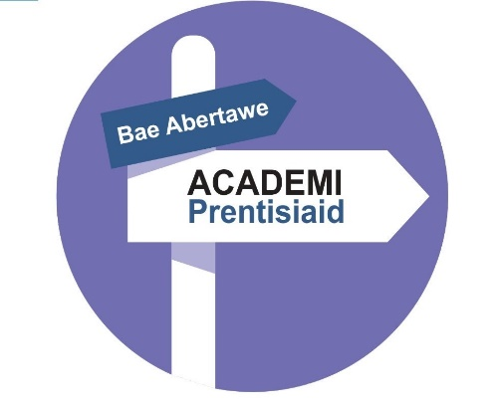
Mae ein Hacademi Prentisiaid wedi mynd o nerth i nerth ers ei chreu ddiwedd 2016. Mae’r Academi’n gweithio’n rheolaidd gydag ysgolion, colegau a chanolfannau cyngor ac arweiniad lleol i hyrwyddo cyfleoedd i grwpiau, gan gynnwys rhieni sengl, myfyrwyr nad ydynt yn symud ymlaen i addysg uwch ac eraill.
Cyrhaeddodd yr Academi Prentisiaethau rownd derfynol y categori ‘Cyflogwr Mawr a Macro y Flwyddyn’ o Gwobrau Prentisiaethau Cymru. Ddiwedd Ionawr 2021, roedd gan y bwrdd iechyd 31 o brentisiaid yn eu swyddi, 11 o unigolion yn aros am ddyddiad cychwyn, tair hysbyseb, tair prentisiaeth ar y gweill. Llwyddodd 104 o brentisiaid i gael swyddi parhaol.
Dathlodd yr Academi Prentisiaethau Wythnos Genedlaethol Prentisiaethau drwy gynnal ymweliad rhithwir gyda’r Prif Weinidog. Roedd yn gyfle perffaith i dynnu sylw at fanteision a llwyddiannau’r rhaglen yn ein sefydliad.
Pan fydd yr amseriad yn briodol, mae ein tîm datblygu gyrfa yn bwriadu ailddechrau hyrwyddo prentisiaethau a gyrfaoedd y GIG mewn ffeiriau swyddi, gyrfaoedd a digwyddiadau cymunedol i annog pobl i wneud cais i weithio i ni. Rydym yn monitro nodweddion gwarchodedig pobl drwy'r broses recriwtio.
Lansiwyd Interniaethau â Chymorth Prosiect SEARCH ym mis Medi 2019 yn Ysbyty Treforys, mewn partneriaeth â Choleg Gŵyr Abertawe a Gwell Swyddi Gwell Dyfodol. Hwn oedd y tro cyntaf i Fwrdd Iechyd Prifysgol Bae Abertawe redeg y cynllun.

Dechreuodd wyth o bobl ifanc yn eu harddegau ag anghenion dysgu ychwanegol interniaethau a'u gwelodd yn ymgymryd ag amrywiaeth o rolau. Mae’r fferyllfa, y llyfrgell a’r gwasanaethau domestig yn Ysbyty Treforys yn rhai o’r meysydd y neilltuwyd myfyrwyr Coleg Gŵyr Abertawe iddynt. Yn ogystal â chael profiad ymarferol, maent hefyd yn cymryd rhan mewn sesiynau dosbarth yn yr ysbyty wrth iddynt weithio tuag at gymhwyster BTEC mewn sgiliau gwaith. Darparwyd yr interniaethau dan Project SEARCH, menter ryngwladol a ddechreuodd yn yr Unol Daleithiau.
Oherwydd y nifer cyfyngedig o ymwelwyr ar safleoedd a dyletswydd i ofalu, mae Bwrdd Iechyd Prifysgol Bae Abertawe wedi rhoi’r gorau i’r rhaglen yn ystod y pandemig. Mae’r bwrdd iechyd yn awyddus i gynnal ail garfan, unwaith y bydd yr amseriad i redeg y rhaglen yn briodol - Medi 2022 o bosibl.

Edrych ymlaen at y flwyddyn nesaf

Ni allai neb fod wedi rhagweld sut mae pandemig y coronafeirws (COVID-19) wedi newid y ffordd yr ydym yn byw ein bywydau yn sylweddol. Mae pawb wedi cael eu heffeithio gan y firws neu'r cyfyngiadau a osodwyd mewn ymateb iddo. Mae effeithiau negyddol y pandemig wedi bod yn fwy difrifol i rai grwpiau nag eraill.

Cyhoeddodd y Comisiwn Cydraddoldeb a Hawliau Dynol (EHRC) adroddiad ‘Sut mae coronafeirws wedi effeithio ar gydraddoldeb a hawliau dynol’ ym mis Hydref 2020. Mae hwn yn crynhoi’r dystiolaeth sy’n dod i’r amlwg i’n helpu i ddeall effeithiau’r pandemig ar wahanol grwpiau mewn cymdeithas a’r risgiau i gydraddoldeb a hawliau dynol yn y tymor hwy. Mae’r adroddiad yn nodi argymhellion wedi’u targedu ar gyfer Llywodraethau’r DU, yr Alban a Chymru i sicrhau bod ystyriaethau cydraddoldeb a hawliau dynol yn cael eu hintegreiddio i’r ymateb polisi i’r pandemig.

Byddwn yn achub ar y cyfle i ddysgu o'r pandemig a gwneud gwelliannau lle y gallwn. Rhan ganolog o ymateb i COVID-19 ac adfer gwasanaethau yw cynyddu graddfa a chyflymder camau gweithredu’r GIG i fynd i’r afael ag anghydraddoldebau iechyd er mwyn amddiffyn y rhai sy’n wynebu’r perygl mwyaf. Mae data o ansawdd uchel yn hanfodol i fynd i'r afael ag anghydraddoldebau iechyd a bydd data cynhwysfawr a chywir am gleifion a phoblogaethau yn flaenoriaeth i'r GIG.

Byddwn yn adolygu ein Cynllun Cydraddoldeb Strategol 2020-2024 i nodi’r anghydraddoldebau allweddol a waethygwyd gan bandemig y Coronafeirws ac yn adnewyddu ein cynllun gweithredu i gefnogi ein hadferiad o’r argyfwng.

